个人简历
- 基本信息
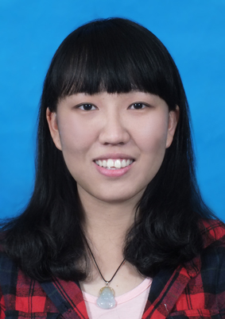
☆ 姓 名：安玉娇 ☆ 性 别：女
☆ 出生年月：1993-10-25 ☆ 民 族：汉族
☆ 毕业学校：玉溪师范学院 ☆ 政治面貌：团员
☆ 学 历：大学本科（2015应届毕业生） ☆ 籍 贯：云南德宏
☆ 专 业：汉语言文学 ☆ 联系电话：18287708545
☆ 电子邮箱： 670648440@qq.com ☆ 期望工资：面谈
☆ 求职意向：艾滋遗孤项目干事（驻云南德宏州盈江县） ☆ 到岗时间：即到
- 教育背景

2011-2015年 就读于玉溪师范学院文学院汉语言文学专业
2008-2011年 就读于盈江县第一中学
2005-2008年 就读于盈江县第一中学
1999-2005年 就读于盈江县第一小学
- 实践实习经历

2011年，参加学校启明星社团，周末到玉溪市振兴小学支教兼在聋哑学校做义工。
2013年11月-1月，在玉溪市红塔区做家教，进行小学辅导。
2014年10月-2015年1月，到昭通市镇雄县牛场镇中心学校进行顶岗实习3个月，担任初二语文、思想品德，幼稚园音乐美术老师。
周末及假期都会找不同兼职，比如发传单、农信社录数据、火锅店员等。
- 自我评价
本人为人亲切，活泼开朗，人际交往能力强，做事细心有责任心，适应能力强，有吃苦耐劳的精神，有较强的沟通能力，组织能力，良好的计算机水平，熟练操作office办公软件，我爱写作，爱学生，爱画画，有较强的上进心，定会积极勤奋，踏实肯干，努力做一名有能力的人。
- 证书及获奖情况

2011年-2012学年被评为玉溪师范学院“优秀青年志愿者“
2012年、2013年两次获得国家二级助学金
2012年获得文秘资格证书
2013年获得普通话二甲证书
2015年获得高级教师资格证

